**BỘ THÔNG TIN VÀ TRUYỀN THÔNG**

LƯƠNG MINH KHÔI MSSV: N23DCCN167 CHUYÊN NGÀNH: CÔNG NGHỆ THÔNG TIN 2013-2028 Lớp: E23CQCE01-N

**Gáy**

**HỌC VIỆN CÔNG NGHỆ BƯU CHÍNH VIỄN THÔNG**

------------------------------



**ĐỒ ÁN**

**CẤU TRÚC DỮ LIỆU VÀ GIẢI THUẬT**

***Đề tài : “TÌM ĐA THỨC NỘI SUY BẰNG THUẬT TOÁN RHBPIA*”**

**Người hướng dẫn : NGUYỄN MINH TUẤN**

**Sinh viên thực hiện : LƯƠNG MINH KHÔI**

**Mã số sinh viên : N23DCCN167**

**Lớp : E23CQCE01-N**

**Hệ** **: ĐẠI HỌC CHÍNH QUY**

TP. HCM

2025

**TP. HỒ CHÍ MINH, NĂM** **2025**

**BỘ THÔNG TIN VÀ TRUYỀN THÔNG**

**HỌC VIỆN CÔNG NGHỆ BƯU CHÍNH VIỄN THÔNG**

------------------------------



**ĐỒ ÁN**

**CẤU TRÚC DỮ LIỆU VÀ GIẢI THUẬT**

***Đề tài : “TÌM ĐA THỨC NỘI SUY BẰNG THUẬT TOÁN RHBPIA”***

**Người hướng dẫn : NGUYỄN MINH TUẤN**

**Sinh viên thực hiện : LƯƠNG MINH KHÔI**

**Mã số sinh viên : N23DCCN167**

**Lớp : E23CQCE01-N**

**Hệ** **: ĐẠI HỌC CHÍNH QUY**

**TP. HỒ CHÍ MINH, NĂM 2025**

**MỞ ĐẦU**

**1. Lý do chọn đề tài**

Nội suy là một bài toán cơ bản và quan trọng trong lĩnh vực tính toán khoa học, số học, xử lý tín hiệu và mô hình hóa dữ liệu. Trong nhiều trường hợp thực tế, không chỉ giá trị của hàm mà cả các đạo hàm tại các điểm cụ thể cũng được biết trước. Điều này dẫn đến nhu cầu cần một phương pháp nội suy tổng quát hơn các kỹ thuật truyền thống như Lagrange hoặc Hermite. Thuật toán RHBPIA (Recursive Hermite-Birkhoff Polynomial Interpolation Algorithm) là một thuật toán mới, hiệu quả, cho phép xây dựng đa thức nội suy một cách linh hoạt, chính xác, và ổn định hơn trong các trường hợp phức tạp. Chính vì vậy, em quyết định chọn đề tài nghiên cứu về RHBPIA nhằm làm rõ bản chất toán học và áp dụng trong các bài toán nội suy hiện đại.

**2. Mục tiêu nghiên cứu**

* Tìm hiểu cơ sở lý thuyết của bài toán nội suy Hermite–Birkhoff.
* Trình bày cấu trúc toán học của bài toán.
* Trình bày chi tiết thuật toán RHBPIA.
* Minh họa thuật toán bằng các ví dụ cụ thể.

**3. Tình hình nghiên cứu**

Thuật toán RHBPIA được giới thiệu bởi Rhouni et al. vào năm 2025 như một cải tiến của các phương pháp nội suy trước đó, nổi bật với khả năng áp dụng cho nội suy không liên tục và nội suy có đạo hàm bất kỳ bậc nào. Tuy nhiên, tài liệu tiếng Việt còn hạn chế, việc trình bày rõ ràng cho sinh viên chưa được phổ biến rộng rãi.

**4. Phương pháp nghiên cứu**

Nghiên cứu lý thuyết, phân tích cấu trúc toán học, diễn giải công thức thành thuật toán từng bước và minh họa bằng ví dụ cụ thể.

**5. Kết cấu đề tài**

Đề tài được chia thành 4 chương chính:

* **Chương 1:** Giới thiệu bài toán nội suy Hermite–Birkhoff.
* **Chương 2:** Cấu trúc toán học và cách biểu diễn đa thức trong không gian nội suy.
* **Chương 3:** Thuật toán RHBPIA.
* **Chương 4:** Áp dụng thuật toán RHBPIA để tìm đa thức nội suy thông qua ví dụ cụ thể.

**LỜI CẢM ƠN**

Trước hết, em xin gửi lời cảm ơn chân thành và sâu sắc đến **quý thầy cô khoa Công nghệ Thông tin 2– Học viện Công nghệ Bưu chính Viễn thông cơ sở TP. Hồ Chí Minh**, những người đã tận tình giảng dạy và truyền đạt kiến thức quý báu cho em trong suốt quá trình học tập tại trường.

Đặc biệt, em xin bày tỏ lòng biết ơn sâu sắc đến **thầy Nguyễn Minh Tuấn**, người đã trực tiếp hướng dẫn, định hướng và hỗ trợ em trong suốt quá trình thực hiện đồ án tốt nghiệp. Sự tận tâm, nghiêm túc và chuyên môn sâu sắc của thầy là nguồn động lực lớn giúp em hoàn thành đề tài này.

Vì thời gian có hạn và năng lực còn nhiều hạn chế, bài báo cáo không tránh khỏi những thiếu sót. Em rất mong nhận được sự thông cảm và góp ý từ thầy cô để hoàn thiện hơn trong tương lai.

*TP. Hồ Chí Minh, tháng 7 năm 2025*

*Sinh viên thực hiện*

**Lương Minh Khôi**

**MỤC LỤC**

Trang

MỞ ĐẦU i

LỜI CẢM ƠN ii

MỤC LỤC iii

DANH MỤC CÁC BẢNG, SƠ ĐỒ, HÌNH VẼ iv

DANH MỤC CÁC KÝ HIỆU VÀ CHỮ VIẾT TẮT v

**CHƯƠNG 1 NỘI DUNG CHÍNH BÀI TOÁN** 1

**1.1Giới thiệu** 1

**1.2 Bài toán nội suy Hermite-Birkhoff** 1

**1.3 Minh họa bài toán** 1

**CHƯƠNG 2 CẤU TRÚC BÀI TOÁN NỘI SUY** 2

**2.1** **Tập dữ liệu nội suy của bài toán** 2

**2.2 Nghiệm của bài toán** 2

2.2.1 Cơ sở của đa thức nghiệm 2

2.2.2 Không gian nghiệm của bài toán 3

2.2.3 Biểu diễn nghiệm của bài toán 3

**CHƯƠNG 3 THUẬT TOÁN RHBPIA** 4

**3.1** **Ma trận** 4

3.1.1 Biểu diễn bằng ma trận 4

3.1.2 Vai trò của ma trận 4

**3.2 Thuật toán RHBPIA** 6

3.2.1 Mã giả cho thuật toán RHBPIA 7

3.2.2 Phân tích ưu nhược điểm của thuật toán RHBPIA 8

**CHƯƠNG 4 ÁP DỤNG THUẬT TOÁN RHBPIA** 9

**4.1 Biểu diễn thuật toán RHBPIA bằng công thức toán học** 9

**4.2 Áp dụng giải một số bài toán** 9

Ví dụ 1 9

Ví dụ 2 12

Ví dụ 3 13

Ví dụ 4 15

**DANH MỤC TÀI LIỆU THAM KHẢO** 18

**TÓM TẮT ĐỒ ÁN TỐT NGHIỆM** 19

**DANH MỤC CÁC BẢNG, SƠ ĐỒ, HÌNH VẼ**

Trang

HÌNH 2.1 Biểu diễn nghiệm bằng đa thức Lagrange 3

HÌNH 3.1 Biểu diễn nghiệm bằng ma trận Vandermode 4

HÌNH 3.2 Biểu diễn nghiệm bằng phần bù Schur 5

HÌNH 3.3 Định lý Sylvester 5

HÌNH 3.4 Nghiệm con tại $i_{k}$ 5

HÌNH 3.5 Nghiệm tại $i_{k}$ và đa thức cơ sở tại $i_{s}{,i}_{k}$ 6

HÌNH 3.6 Công thức đạo hàm Leibniz 6

HÌNH 3.7 Mã giả cho thuật toán RHBPIA bản đầy đủ 8

HÌNH 3.8 Mã giả cho thuật toán RHBPIA bản rút gọn 9

**DANH MỤC CÁC KÝ HIỆU VÀ CHỮ VIẾT TẮT**

|  |  |
| --- | --- |
| RHBPIA: Recursive Hermite-Birkhoff Polynomial Interpolation Algorithm | Thuật toán nội suy đa thức Hermite-Birkhoff đệ quy |
| GRPIA: Generalized Recursive Polynomial Interpolation Algorithm | Thuật toán nội suy đa thức đệ quy tổng quát |
| $$Ζ_{n}$$ | Tập hợp các điểm nội suy phân biệt |
| $$ξ_{i}$$ | Tập hợp các bậc đào hàm tại điểm $Ζ_{i}$ |
| $$∝_{i}^{(k)}$$ | Bậc đạo hàm tại chỉ số k tại điểm $Ζ_{i}$ |
| $$p_{i}$$ | Chỉ số bậc đạo hàm cao nhất tại điểm $Ζ_{i}$ |
| $$ζ_{j}$$ | Tập hợp các bậc đạo hàm từ điểm $Ζ_{0}$ đến $Ζ_{j}$ |
| $$r_{i, ∝_{i}^{(k)}}$$ | Giá trị nội suy tại điểm $Ζ_{i}$ bậc $∝_{i}^{(k)}$ |
| $$R_{n}$$ | Tập hợp các giá trị nội suy |
| $$N$$ | Tổng số điều kiện nội suy |
| $$m_{j}$$ | Bậc đạo hàm lớn nhật tại $Ζ_{j}$ |
| $$N_{i}$$ | Tổng số điều kiện nội suy tính từ đầu đến $Ζ_{i}$ |
| $$i_{k}$$ | Chỉ số thứ tự của điều kiện thứ k tại ${ Ζ}_{i}$ |
| $$d_{i_{k}}$$ | Bậc của đa thức cơ sở tại $i_{k}$ |
| $$π_{N - 1}(x)$$ | Đa thức nghiệm nội suy |
| $$A_{i_{k}}$$ | Hệ số tại $i_{k}$ |
| $$π_{i_{k}}$$ | Đa thức nghiệm tạm thời tại $i_{k}$ |
| $$g_{j_{s},i_{k}}$$ | Đa thức cơ sở tại $i_{s}{,i}_{k}$ |
| $$π_{i_{k}-1}^{(α_{i}^{(k)})}(Ζ_{i})$$ | đạo hàm bậc $α_{i}^{(k)}$ tại $π_{i_{k}-1}(x)$ |
| $$g_{i_{k}}^{(α_{i}^{(k)})}(Ζ_{i})$$ | đạo hàm bậc $α_{i}^{(k)}$ tại $g_{i_{k}}(x)$ |

**CHƯƠNG 1: NỘI DUNG CHÍNH CỦA BÀI TOÁN**

**1.1 Giới thiệu:**

Trong nhiều ứng dụng của toán học hiện đại, đặc biệt là trong các lĩnh vực như mô phỏng, xử lý tín hiệu, và phân tích dữ liệu, ta thường gặp những tình huống mà dữ liệu thu thập được không chỉ là các giá trị tại một tập hợp hữu hạn các điểm rời rạc, mà còn kèm theo các thông tin về đạo hàm tại các điểm đó. Khi đó, yêu cầu đặt ra là tìm một đa thức sao cho nó không chỉ khớp với giá trị của hàm tại các điểm đã cho, mà còn thoả mãn các điều kiện đạo hàm tương ứng — đây chính là bài toán **nội suy Hermite–Birkhoff**.

Khác với bài toán nội suy cổ điển (như nội suy Lagrange), bài toán Hermite–Birkhoff cho phép linh hoạt hơn khi chấp nhận điều kiện đạo hàm ở những bậc và tại những điểm không nhất thiết phải giống nhau, thậm chí có thể thiếu một số cấp đạo hàm trung gian. Điều này giúp bài toán phù hợp hơn với thực tế, nơi mà dữ liệu thường không đầy đủ hoặc không đồng đều.

**1.2 Bài toán nội suy Hermite-Birkhoff:**

Trong bài toán nội suy Hermite–Birkhoff, ta cần tìm một đa thức $Ρ\left(x\right) ϵ Κ\left[x\right]$ sao cho nó thỏa nhiều điều kiện giá trị và đạo hàm khác nhau tại các điểm đã cho, có thể bao gồm giá trị hàm, đạo hàm bậc một, hai, hoặc cao hơn. Trong đó, $Κ\left[x\right]$ là tập các đa thức một biến $x$ với hệ số thuộc trường $Κ$ (thường là số thực $R$ hoặc số phức $C$). Đây là không gian nghiệm cần tìm của bài toán.

Nói cách khác, đa thức cần tìm sẽ **thoả mãn một tập hợp các điều kiện nội suy không đồng đều**.

**1.3 Minh họa bài toán:**

Cho tập điều kiện dữ liệu số thực sau:

$$x_{0}=1, P\left(x_{0}\right)=5 \\ x_{1}=2, P^{'}\left(x_{1}\right)=6, { P}^{''}\left(x_{1}\right)=4$$

Yêu cầu tìm đa thức $Ρ\left(x\right)$ sao cho thỏa các điều kiện trên.

Cho tập điều kiện dữ liệu số phức sau:

$$x_{0}=1 + i, P\left(x_{0}\right)=11i$$

$$x_{1}=2i, P^{'}\left(x_{1}\right)=0, { P}^{''}\left(x_{1}\right)=7i$$

$$x_{2}=2 + i, P^{'}\left(x_{2}\right)=i, { P}^{''}\left(x_{2}\right)=1$$

Yêu cầu tìm đa thức $Ρ\left(x\right)$ sao cho thỏa các điều kiện trên

**CHƯƠNG 2: CẤU TRÚC CỦA BÀI TOÁN BÀI TOÁN NỘI SUY**

Chương 1 đã khái quát những nội dung chính của bài toán nội suy Hermite-Birkhoff. Chương 2 này sẽ trình bày Cấu trúc đầy đủ của bài toán nội suy Hermite-Birkhoff gồm những phần sau đây:

**2.1 Tập dữ liệu nội suy của bài toán:**

$Ζ_{n} = \left\{Ζ_{0}, Ζ_{1}, ... Ζ_{n}\right\}$ là tập hợp các điểm nội suy phân biệt trong miền K (là số thực $R$ hoặc số phức $C$)

$ξ_{i} = \left\{∝_{i}^{(0)}< ∝_{i}^{(1)}< ... < ∝_{i}^{(p_{i})}\right\}$ là tập hợp các bậc đạo hàm cần nội suy tại điểm $Ζ_{i}$. $i∈ ⟦0,n⟧$.

$ζ_{j} = \bigcup_{i = 0}^{j}{ξ_{i}}$ là hợp các bậc đạo hàm từ điểm $Ζ_{0}$ đến điểm $Ζ_{j}$. $j∈ ⟦0,n⟧$

$R_{n} ={\left[r_{i, ∝_{i}^{(k)}}\right]}_{i∈ ⟦0,n⟧, k∈ ⟦0,p_{i}⟧}$ là tập hợp các giá trị nội suy tại điểm $Ζ_{i}$, tương ứng với đạo hàm của điểm đó tại bậc $∝_{i}^{(k)}$.

Tổng số điều kiện nội suy:

$N=\sum_{i= 0}^{n}{\left(p_{i}+1\right) là tổng số điều kiện nội suy của bài}$

**2.2 Nghiệm của bài toán**

**2.2.1 Cơ sở của đa thức nghiệm:**

Trong bài báo Rhouni et al., 2025, tác giả sử dụng **đa thức Newton** để định nghĩa đa thức cơ sở cho nghiệm bài toán như sau:

$$`{\left(x - Ζ_{i}\right)}^{α_{i}^{(k)}}=\left\{\begin{aligned}{\left(x - Ζ_{0}\right)}^{α_{0}^{(k)}} với i = 0 và k = 0, 1, 2, ...,p_{0} \\ {\left(x - Ζ_{i}\right)}^{α_{i}^{(k)}}.\prod_{j = 0}^{i - 1}{{(x - Ζ_{j})}^{m_{j}+1}}với i = 1, 2,....,n và k = 0, 1, ...,p_{i}\end{aligned}\right.$$

Chú thích về bậc và các chỉ số:

$$m_{j}= ∝_{j}^{(p_{i})} = maxξ_{j} là bậc đạo hàm lớn nhất của điểm Ζ_{j}$$

$$N_{i} = N_{i-1} + \left(p_{i}+1\right), { N}_{-1} = -1$$

$$N_{i} là tổng số điều kiện nội suy tính từ đầu đến nút Ζ_{i}$$

$i_{k} = N_{i-1} + 1 + k, k = 0,1,...$, $p_{i}$

$$i_{k} là chỉ số thứ tự của điều kiện thứ k tại Ζ_{i}$$

$$d_{i_{k}} = α_{i}^{(k)} + \sum_{j = 0}^{i-1}{(m_{j}+1)}$$

$$d_{i_{k}} là bậc của đa thức cơ sở Newton tương ứng của điều kiện thứ i_{k}$$

Từ đó ta có thể viết tắt ${\left(x - Ζ_{i}\right)}^{α_{i}^{(k)}}$ thành đa thức ${\left( x- Ζ_{i}\right)}_{i_{k}}.$ Có bậc là $d_{i_{k}}$

**Tác dụng đa thức cơ sở Newton đối với thuật toán RHBPIA:** Tăng hiệu quả tính toán vì có điều kiện nội suy mới, giúp bổ sung và cập nhật nghiệm mà không phải làm lại từ đầu.

**2.2.2 Không gian nghiệm của bài toán:**

Tập hợp tất cả đa thức ${\left( x- Ζ_{i}\right)}_{ik}$ sinh ra không gian nghiệm có đúng N chiều. Ta gọi không gian này là:

$$P_{N - 1}= Span{〈{(x- Ζ_{i})}_{ik}〉}_{0≤i≤n, 0≤k≤p_{i}}$$

**2.2.3 Biểu diễn nghiệm của bài toán:**

Theo định lý 1 trong bài báo Rhouni et al., 2025. Bằng cách xây dựng ánh xạ, tác giả đã chứng minh được với mọi tập dữ liệunội suy ở phần 2.1, luôn tồn tại duy nhất một đa thức nghiệm $π_{N - 1}(x) ∈ P_{N - 1}$ thỏa:

$π_{N - 1}^{α_{i}^{(k)}}(x) = r_{i, ∝_{i}^{(k)}} ∀ i,k$

**Biểu diễn bằng đa thức nội suy Lagrange:**

Ở phần 3.1 Generalized Lagrange formula, tác giả biểu diễn đa thức nghiệm cho bài toán dưới dạng đa thức Lagrange:

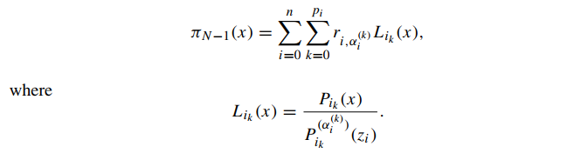

Hình 2.1 Đa thức nội suy Lagrange ( 3.1 bài báo Rhouni et al., 2025)

**Kế thừa từ đa thức nội suy Lagrange**, đa thức nghiệm cho thuật toán RHPBIA được biểu diễn như sau:

$$π_{N - 1}(x) = \sum_{i = 0}^{n}{\sum_{k=0}^{p_{i}}{A_{i_{k}}{\left( x- Ζ_{i}\right)}_{i_{k}}}}$$

Với cách biểu diễn này: nghiệm sẽ được trình bày một cách rõ ràng, tường minh.

Trong đó các hệ số $A_{ik}$ được xác định bằng thuật toán RHBPIA được nêu trong chương 3.

**CHƯƠNG 3: THUẬT TOÁN RHBPIA**

Ở chương 2, chúng ta đã đi tới việc biểu diễn nghiệm cho bài toán Hermite-Birkhoff dưới dạng đa thức nghiệm:

$$π_{N - 1}(x) = \sum_{i = 0}^{n}{\sum_{k=0}^{p_{i}}{A_{i_{k}}{\left( x- Ζ_{i}\right)}_{i_{k}}}}$$

Chương 3 này sẽ đi phân tích vai trò của ma trận đối với thuật toán RHBPIA và trình bày thuật toán RHBPIA để tính nghiệm cho bài toán Hermite-Birkhoff.

**3.1 ma trận:**  
3.1.1 Biểu diễn bằng ma trận:

Ở phần 4 Matrix formulation, bài toán Hermite-Birkhoff được biểu diễn bằng ma trận Vandermode, tác giả chuyển bài toán thành hệ phương trình tuyến tính, chứng minh ma trận này cũng có nghiệm duy nhất và đưa ra nghiệm tổng quát:

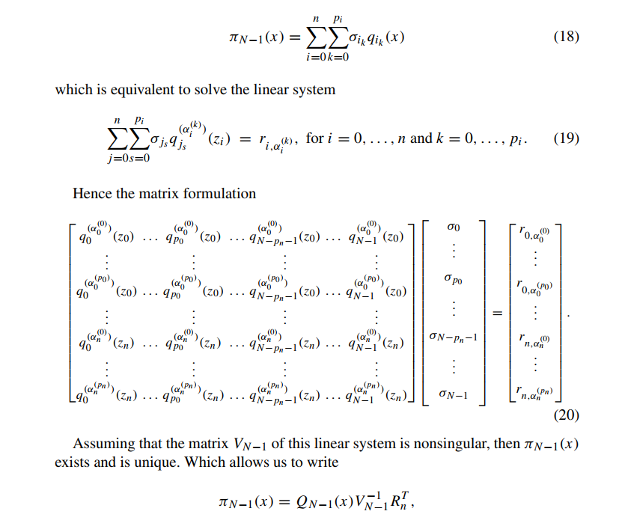

Hình 3.1 Biểu diễn ma trận Vandermode (4.2 Rhouni et al., 2025)

3.1.2 Vai trò của ma trận:

Ta có thể thể thấy được nghiệm tổng quát dạng ma trận rất giống nghiệm tổng quát dạng Lagrange

Tiếp đến dùng phần bù Schur complement để biểu diễn nghiệm dưới dạng:

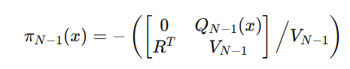

Hình 3.2 Biểu diễn nghiệm bằng phần bù Schur (4.2 Rhouni et al., 2025)

Và dùng định lý Sylvester để liên kết các phần bù con Schur:

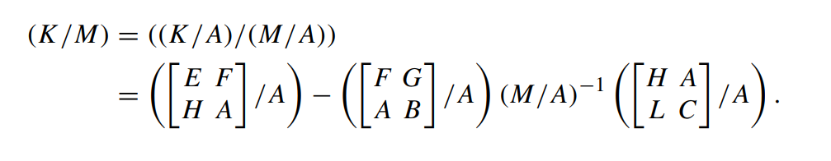

Hình 3.3 Định lý Sylvester (4.1 Rhouni et al., 2025)

Ta thu được đa thức nghiệm con như sau:

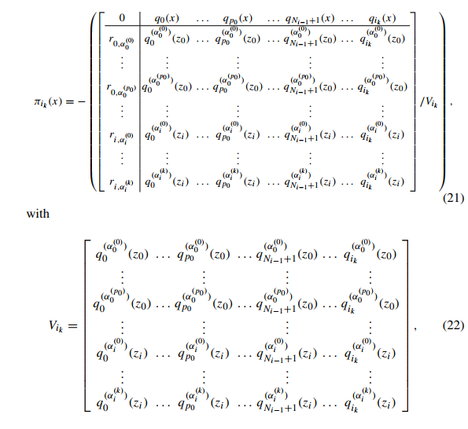

Hình 3.4 Nghiệm con tại $i_{k}$ (4.2 Rhouni et al., 2025)

Kết hợp và biến đổi, chứng minh, tác giả suy ra được hệ quả là 2 đa thức nghiệm tạm thời và đa thức cơ sở:

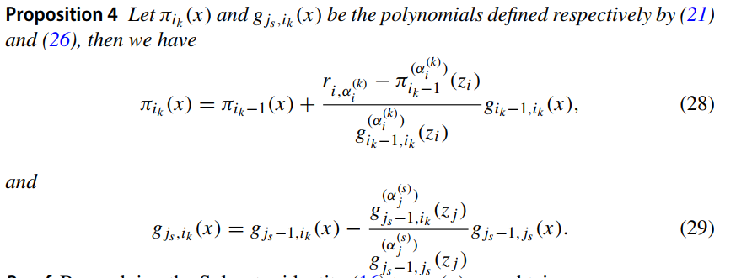

Hình 3.5 Nghiệm tại $i_{k}$ và đa thức cơ sở tại $i_{s}{,i}_{k}$ (4.2 Rhouni et al., 2025)

Trong đó:

$π_{i_{k}}$ là đa thức nghiệm tạm thời tại bước $i_{k}$ được cập nhật từ đa thức nghiệm trước đó là $π_{i_{k}-1}$, khi chạy hết i và k, sẽ cho ra đa thức nghiệm hoàn chỉnh.

$g_{j_{s},i_{k}}$ được xây dựng từ đa thức cơ sở $Q_{i_{k}}$ đa thức phụ trợ giúp hiệu chỉnh, cập nhật $π_{i_{k}}$

$π_{i_{k}-1}^{(α_{i}^{(k)})}(Ζ_{i})$ là đạo hàm bậc $α_{i}^{(k)}$ của nghiệm tạm thời $π_{i_{k}-1}(x)$ tại điểm $Ζ_{i}$

$g_{i_{k}}^{(α_{i}^{(k)})}(Ζ_{i})$ là đạo hàm bậc $α_{i}^{(k)}$ của đa thức cơ sở $g_{i_{k}}(x)$ tại điểm $Ζ_{i}$

Vì 2 đa thức trên có thể là tổ hợp của tích nhiều đa thức, trong trường hợp phức tạp như vậy ta nên dùng **công thức Leibniz** để tính đạo hàm của chúng một cách chính xác:

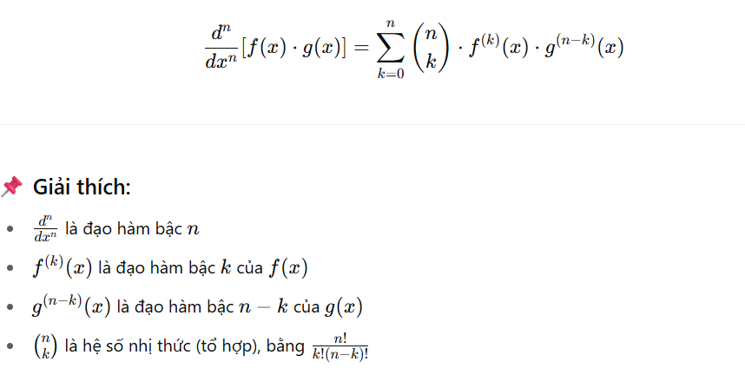

Hình 3.6 Công thức đạo hàm Leibniz (Internet)

Và đó là toàn bộ phần cốt lõi của thuật toán RHBPIA.

**3.2 Thuật toán RHBPIA:**

Thuật toán RHBPIA (Recursive Hermite-Birkhoff Polynomial Interpolation Algorithm)

* Là **phiên bản tổng quát và cải tiến** từ thuật toán GRPIA.
* Dùng phương pháp xây dựng đệ quy dựa trên cơ sở đa thức đặc biệt
* Không yêu cầu đạo hàm liên tiếp → phù hợp với nội suy Birkhoff không hoàn chỉnh.
* Cung cấp cách xây dựng đa thức nội suy theo từng điều kiện một.

3.2.1 Mã giả cho thuật toán RHBPIA:

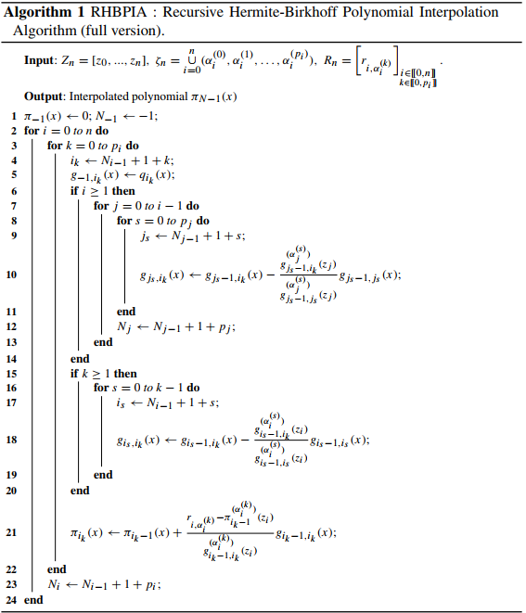

Hình 3.7 Mã giả cho thuật toán RHBPIA bản đầy đủ (5 Rhouni et al., 2025)

Vì Thuật toán RHBPIA bản đầy đủ ban đầu yêu cầu nhiều bước lặp lồng nhau và sử dụng các công thức nội suy phức tạp để tính các đa thức trung gian và đạo hàm của chúng, gây tốn kém chi phí tính toán và khó cài đặt. Để đơn giản hóa, tác giả đã xây dựng các biểu thức tường minh dựa trên tính chất của không gian nội suy Hermite–Birkhoff và khai thác các công thức về định thức Vandermonde cùng đạo hàm đa thức. Cụ thể, tác giả chứng minh được công thức truy hồi cho $g_{i_{k}}(x)$ theo $g_{i_{k-1}}(x)$ từ đó loại bỏ hoàn toàn bước nội suy gián tiếp trong thuật toán gốc. Kết quả thuật toán được viết lại dưới dạng đệ quy ngắn gọn, dễ lập trình hơn, vừa chính xác về mặt lý thuyết, vừa tối ưu hơn về hiệu năng tính toán so với bản đầy đủ ban đầu.

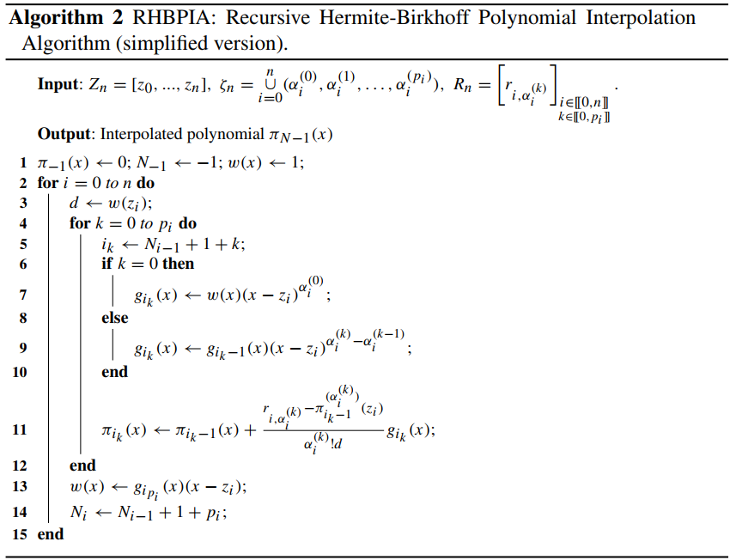

Hình 3.8 Mã giả cho thuật toán RHBPIA bản rút gọn (5 Rhouni et al., 2025)

3.2.2 Phân tích ưu và nhược điểm của RHBPIA

**Ưu điểm:**

* **Linh hoạt**: Hỗ trợ cả số thực và số phức, cả nội suy liên tục và không liên tục.
* **Ổn định số học**: Tốt hơn so với phương pháp ma trận hoặc Lagrange nếu điều kiện nội suy phức tạp.
* **Xây dựng đệ quy**: Không cần giải hệ phương trình như các phương pháp tuyến tính.
* **Có thể mở rộng**: Mỗi bước thêm điều kiện mới không cần làm lại toàn bộ phép tính cũ.

**Nhược điểm:**

* **Phức tạp lập trình hơn**: Cần triển khai đạo hàm bậc cao và dùng công thức Leibniz.
* **Chi phí tính toán cao nếu số điều kiện lớn**: Đặc biệt là phần tính đạo hàm lặp lại.
* **Khó biểu diễn với ma trận**: Không phải phương pháp tốt nếu muốn biểu diễn bài toán dưới dạng tuyến tính hóa.

**CHƯƠNG 4: ÁP DỤNG THUẬT TOÁN RHBPIA**

Ở chương 3, chúng ta đã biểu diễn nghiệm cho bài toán nội suy dưới dạng sau:

$$π_{N - 1}(x) = \sum_{i = 0}^{n}{\sum_{k=0}^{p_{i}}{A_{i_{k}}{\left( x- Ζ_{i}\right)}_{i_{k}}}}$$

**4.1 Biểu diễn thuật toán RHBPIA bằng công thức toán học:**

Từ thuật Thuật toán RHBPIA, để thuận tiện cho việc tính toán các ví dụ, ta tạm chia các thành phần con của nghiệm thành các dạng công thức toán học sau:

$$π_{i_{k}}(x) = π_{i_{k}-1}(x) + A_{i_{k}}.g_{ik}(x)$$

$$π_{i_{k}}(x) là nghiệm tạm thời tại bước thứ ik$$

$$A_{i_{k}} = \frac{r_{i, ∝_{i}^{(k)}}- π_{i_{k} - 1}^{(α_{i}^{(k)})}(Ζ_{i})}{α_{i}^{(k)}!.w(Ζ_{i})}$$

$A_{i_{k}}$ là hệ số cập nhật nghiệm tại bước thứ ik

$π_{i_{k} - 1}^{(α_{i}^{(k)})}(Ζ_{i})$ là đạo hàm bậc $α_{i}^{(k)}$ của nghiệm tạm thời $π_{i_{k}-1}(x)$ tại điểm $Ζ_{i}$

$$w(x) =\left\{\begin{aligned}1 với i = 0 \\ g_{i_{p_{i}}}(x)(x-Ζ_{i}) với i = 1, 2,...,n\end{aligned}\right.$$

$w(x)$ đóng vai trò là đa thức trung gian. Mỗi khi có điều kiện nội suy mới, thêm điều kiện nội suy bằng cách tích lũy các đa thức con để tạo nên đa thức cơ sở $g_{ik}(x)$

$$g_{i_{k}}(x) =\left\{\begin{aligned}w(x){\left(x - Ζ_{i}\right)}^{α_{i}^{(k)}} với i = 0, 1,....,n và k = 0 \\ g_{i_{k}-1}(x){\left(x - Ζ_{i}\right)}^{α_{i}^{(k)}-α_{i}^{(k-1)}} với i = 0, 1,....,n và k = 1, ...,p_{i}\end{aligned}\right.$$

$g_{ik}(x) là đai thức cơ sở tổng quát thứ k tại Ζ_{i}, tương đương với$ ${\left( x- Ζ_{i}\right)}_{i_{k}}$

Từ những nội dung cốt lõi của thuật toán RHBPIA đã được trình bày ở chương 3, ta sẽ áp dụng tìm đa thức nội suy cho những bài toán sau:

**4.2 Áp dụng giải một số bài toán:**

Ví dụ 1: Trường hợp đa thức cần tìm thuộc tập số thực

$$z_{0}=0, P\left(0\right)=5, { P}^{'}\left(0\right)=1 \\ z_{1}=1, P\left(1\right)=0, { P}^{'}\left(1\right)=1, { P}^{''}\left(1\right)=0$$

$$z_{2}=2, P\left(2\right)=1$$

Tìm đa thức nội suy thỏa $P\left(x\right) thỏa điều kiện sau$

Ta có tập dữ liệu nội suy gồm 3 điểm phân biệt như sau:

$Ζ = \left\{Ζ_{0}, Ζ_{1}, Ζ_{2}\right\}$ = $\left\{0, 1, 2\right\}$

$ξ_{0} = \left\{∝_{0}^{(0)}, ∝_{0}^{(1)}\right\}=\left\{0, 1\right\}, ξ_{1}=\left\{∝_{1}^{(0)}, ∝_{1}^{(1)},∝_{1}^{(2)}\right\}=\left\{0, 1,2\right\}, ξ_{2}=\left\{∝_{2}^{(0)}\right\}=\left\{0\right\}$

$${ p}_{0} = 1, { p}_{1} = 2, { p}_{2} = 0$$

$R =\left\{r_{0, ∝_{0}^{(0)}},r_{0, ∝_{0}^{(1)}},r_{1, ∝_{1}^{(0)}},r_{1, ∝_{1}^{(1)}},r_{1, ∝_{1}^{(2)}},r_{2, ∝_{2}^{(0)}}\right\}$ $=\left\{5,1,0,1,0,1\right\}$

$$Tổng điều kiện nội suy N=\sum_{i= 0}^{2}{\left(p_{i}+1\right) = (2) + (3) + (1) = 6}$$

Áp dụng thuật toán RHBPIA:

Khởi tạo $π_{- 1}(x) = 0, w(x) = 1, N_{- 1 }= -1$

Với từng điều kiện ($z_{i}, ∝_{i}^{(k)}$), ta tìm:

Đa thức cơ sở $g_{i_{k}}\left(x\right)$

Hệ số nội suy $A_{ik}$

Cập nhật nghiệm $π_{i_{k}}(x) = π_{i_{k}-1}(x) + A_{i_{k}}.g_{i_{k}}(x)$

Chi tiết các bước:

Với $i = 0,Ζ_{0}$:

$$d=w(Ζ_{0})=1$$

$${ k = 0,∝}_{0}^{(0)}= 0$$

$$i_{k} = N_{i-1} + 1 + k = N_{- 1 }+ 1 + 0 = 0$$

$$g_{0}\left(x\right) = {w(x)\left(x - Ζ_{0}\right)}^{α_{0}^{(0)}}= {w(x)\left(x - 0\right)}^{0}= w(x) = 1$$

$$A_{0} = \frac{r_{0, ∝_{0}^{(0)}}- π_{- 1}^{(α_{0}^{(0)})}(Ζ_{0})}{α_{0}^{(0)}!d}=\frac{5- π_{- 1}(0)}{0!1}=\frac{5- 0}{1.1}=5$$

$$π_{0}(x) = π_{-1}(x) + A_{0}.g_{0}(x) = 0 + 5.1 = 5$$

$$k = 1 ={ p}_{0},∝_{0}^{(1)}= 1:$$

$$i_{k} = N_{i-1} + 1 + k = N_{- 1 }+ 1 + 1= 1$$

$$g_{1}\left(x\right) = g_{0}(x){\left(x - 0\right)}^{α_{0}^{(1)}-α_{0}^{(1-1)}}= 1.{\left(x - 0\right)}^{1-0}= x$$

$$A_{1} = \frac{r_{0, ∝_{0}^{(1)}}- π_{0}^{(α_{0}^{(1)})}(Ζ_{0})}{α_{0}^{(1)}!d}=\frac{1- π_{0}^{'}(0)}{1!.1}=\frac{1- 0}{1.1}=1$$

$$π_{1}(x) = π_{0}(x) + A_{1}.g_{1}(x) = 5 + 1.x =5 + x$$

Đã duyệt hết các $∝_{0}^{\left(k\right)}$ của $z_{0}$:

Cập nhật:

$$w(x) = g_{0_{{ p}_{0}}}(x)\left(x - Ζ_{0}\right)=g_{1}\left(x\right)\left(x - 0\right)= x.x = x^{2}$$

$$N_{0} = N_{-1} + 1 + { p}_{0} = -1+1 + 1 = 1$$

Với $i = 1,Ζ_{1}=1$:

$$d=w(Ζ_{1})=1$$

$$k = 0,∝_{1}^{(0)}= 0:$$

$$i_{k} = N_{i-1} + 1 + k = N_{0 }+ 1 + 0 = 2$$

$g_{2}\left(x\right) = {w(x)\left(x - Ζ_{1}\right)}^{α_{1}^{(0)}} = x^{2}$

$$A_{2} = \frac{0- π_{1}(1)}{0!.d}=\frac{0- 6}{1.1}=-6$$

$$π_{2}(x) = π_{1}(x) + A_{2}.g_{2}(x) = 5 + x - 6x^{2}$$

$$k = 1,∝_{1}^{(1)}= 1:$$

$$i_{k} = N_{i-1} + 1 + k = N_{0 }+ 1 + 1 = 3$$

$$g_{3}\left(x\right) = g_{2}(x){\left(x - 1\right)}^{α_{1}^{(1)}-α_{1}^{(0)}} x^{2}(x-1) = x^{3}- x^{2}$$

$$A_{3} = \frac{1- π_{2}^{'}(1)}{1!.d}=\frac{1- (-11)}{1.1}=12$$

$$π_{3}(x) = π_{2}(x) + A_{3}.g_{3}(x) = 5 + x - 6x^{2} + 12(x^{3}- x^{2}) =12x^{3}- 18x^{2} + x + 5$$

$$k = 2 = { p}_{1}∝_{1}^{\left(2\right)}= 2:$$

$$i_{k} = N_{i-1} + 1 + k = N_{0 }+ 1 + 2 = 4$$

$$g_{4}\left(x\right) = g_{3}\left(x\right){\left(x - 1\right)}^{α_{1}^{(2)}-α_{1}^{(1)}} = \left(x^{3}- x^{2}\right)\left(x - 1\right) = x^{4} - {2x}^{3} + x^{2}$$

$$A_{4} = \frac{0- π_{3}^{''}(1)}{2!d}=\frac{0- 36}{2.1}=-18$$

$$π_{4}(x) = π_{3}(x) + A_{4}.g_{4}(x)= 12x^{3}- 18x^{2} + x + 5 -18(x^{4}- 2x^{3}+ x^{2}) = {-18x}^{4}+48x^{3}- 36x^{2} + x + 5$$

Đã duyệt hết các $∝_{1}^{\left(k\right)}$ của $z_{1}$:

Cập nhật:

$$w(x) = g_{4}(x)\left(x - Ζ_{1}\right)= (x^{4}- 2x^{3}+ x^{2})(x-1) =x^{5}- 3x^{4}+ 3x^{3}- x^{2}$$

$$N_{1} = N_{0} + 1 + { p}_{1} = 1+1 + 2 = 4$$

Với $i = 2,Ζ_{2}=2$:

$d=w(Ζ_{2}) = 4$

$${k = 0,∝}_{2}^{(0)}= 0:$$

$$i_{k} = N_{i-1} + 1 + k = N_{1 }+ 1 + 0 = 5$$

$g_{5}\left(x\right)={w(x)\left(x - Ζ_{1}\right)}^{α_{0}^{(0)}}=x^{5}-3x^{4}+3x^{3}-x^{2}$

$$A_{5} = \frac{1- π_{4}(2)}{0!.d}=\frac{1- (-41)}{1.4}=\frac{42}{4} =\frac{21}{2}$$

$$π_{5}(x) = π_{4}(x) + A_{5}.g_{5}(x)= {-18x}^{4}+48x^{3}- 36x^{2} + x + 5+\frac{ 21}{2}(x^{5}-3x^{4}+3x^{3}-x^{2}) ={\frac{21}{2}x}^{5}- \frac{99}{2}x^{4}{+\frac{ 159}{2}x}^{3}{-\frac{ 93}{2}x}^{2}+ x + 5$$

Kết thúc thuật toán thu được đa thức nghiệm $P\left(x\right) = {\frac{21}{2}x}^{5}- \frac{99}{2}x^{4}{+\frac{ 159}{2}x}^{3}{-\frac{ 93}{2}x}^{2}+ x + 5$

Ví dụ 2: Trường hợp đa thức cần tìm thuộc tập số ảo

$$z_{0}=1 + i, P\left(1+i\right)=1 + i \\ z_{1}=2 - i, P\left(2-i\right)=1, { P}^{'}\left(1\right)=i$$

Tìm đa thức nội suy thỏa $P\left(x\right)$ thỏa các điều kiện trên

Ta có tập dữ liệu nội suy gồm 2 điểm phân biệt như sau:

$Ζ = \left\{Ζ_{0}, Ζ_{1},\right\} = \left\{1+i,2-i\right\}$

$$ξ_{0} = \left\{∝_{0}^{(0)}\right\} = \left\{0\right\} , ξ_{1} = \left\{∝_{0}^{(0)},∝_{0}^{(1)}\right\} = \left\{0,1\right\}$$

$${ p}_{0} = 0, { p}_{1} = 1$$

$R =\left\{r_{0, ∝_{0}^{(0)}},r_{1, ∝_{1}^{(0)}},r_{1, ∝_{1}^{(1)}}\right\} = \left\{1+i,1,i\right\}$

$$Tổng điều kiện nội suy N=\sum_{i= 0}^{1}{\left(p_{i}+1\right) = (1) + (2) = 3}$$

Áp dụng thuật toán RHBPIA:

Khởi tạo $π_{- 1}(x) = 0, w(x) = 1, N_{- 1 }= -1$

Chi tiết các bước:

Với $i = 0 ={ p}_{0},Ζ_{0}$:

$$d=w(Ζ_{0})=1$$

$$k = 0 ={ p}_{0} ,∝_{0}^{(0)}= 0$$

$$i_{k} = N_{i-1} + 1 + k = N_{- 1 }+ 1 + 0 = 0$$

$$g_{0}\left(x\right) = w(x) = 1$$

$$A_{0} = \frac{r_{0, ∝_{0}^{(0)}}- π_{-1}^{(0)}(1+i)}{0!d} = \frac{1 + i - 0}{1.1} = 1 + i$$

$$π_{0}(x) = π_{-1}(x) + A_{0}.g_{0}(x) = 0 + (1+i)$$

Đã duyệt hết các $∝_{0}^{\left(k\right)}$ của $z_{0}$:

Cập nhật:

$$w(x) = g_{0}(x)\left(x - Ζ_{0}\right) = x -1 - i$$

$$N_{0} = N_{-1} + 1 + { p}_{0} = -1+1 + 0 = 0$$

Với ${i = 1,Ζ}_{1} = 2 - i$:

$$d=w(Ζ_{1})=1 - 2i$$

$${k = 0, ∝}_{0}^{(0)}= 0$$

$$i_{k} = N_{0} + 1 + k = 0+ 1 + 0 = 1$$

$$g_{1}\left(x\right) = w(x)= x -1 - i$$

$$A_{1} = \frac{r_{1, ∝_{1}^{(0)}}- π_{0}(2 - i)}{0!.d} = \frac{1 - (1+i)}{1 - 2i}=\frac{-i}{1 - 2i} = \frac{- i(1+2i)}{(1-2i)(1+2i)} = \frac{-i-2i^{2}}{1 + 4}=\frac{2- i}{5}$$

$$π_{1}\left(x\right)=π_{0}\left(x\right)+A_{1}.g_{1}\left(x\right)= (1 + i) + \frac{2- i}{5}(x -1 - i ) = \frac{2+2x}{5} + \frac{4- x}{5}i$$

$$k= 1 = { p}_{1},∝_{0}^{(1)}= 1$$

$$i_{k} = N_{0} + 1 + k = 0+ 1 + 1 = 2$$

$$g_{2}\left(x\right) =g_{1}(x){\left(x - Ζ_{1}\right)}^{α_{1}^{(1)}-α_{1}^{(1-1)}}= \left(x -1 - i\right)(x -2 + i) = x^{2} += x^{2} -3x + 3 +i$$

$A_{2} =$ $\frac{r_{1, ∝_{1}^{(1)}}- π_{1}^{'}(2 - i)}{1!.d} =\frac{i-\frac{2- i}{5}}{1-2i} = -\frac{14 }{25} + \frac{2 }{25}i$

$$π_{2}(x) = π_{1}(x) + A_{2}.g_{2}(x) = \frac{2+2x}{5} + \frac{4- x}{5}i + (-\frac{14 }{25} + \frac{2 }{25}i)(x^{2} -3x + 3 +i) = {(-\frac{14 }{25} + \frac{2 }{25}i)x}^{2} + (\frac{52 }{25} - \frac{11 }{25}i)x-\frac{34 }{25} + \frac{12 }{25}i$$

Kết thúc thuật toán thu được đa thức nghiệm

$$P\left(x\right) ={(-\frac{14 }{25} + \frac{2 }{25}i)x}^{2} + (\frac{52 }{25} - \frac{11 }{25}i)x-\frac{34 }{25} + \frac{12 }{25}i$$

Ví dụ 3 trong bài báo:

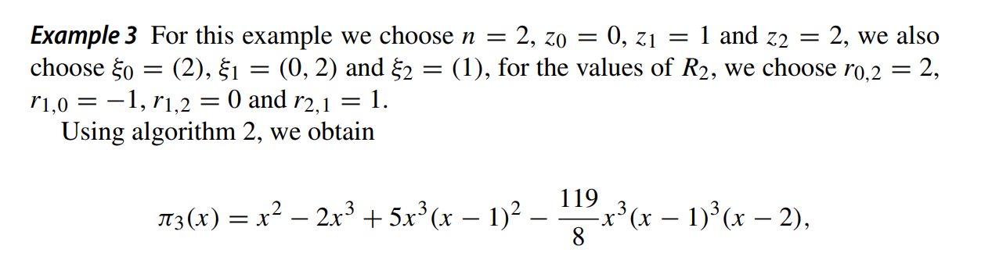

Ta diễn giải bài toán ra như sau:

$z_{0}=0, { P}^{''}\left(0\right)=2 ⇒ { p}_{0} = 0,∝_{0}^{\left(0\right)} = 2, r_{0, 2}= 2$ $$z_{1}=1, P\left(1\right)=-1, { P}^{''}\left(1\right)=0$$

$=> { p}_{1} = 1, ∝_{1}^{(0)} = 0, r_{1, 0}= -1$, $∝_{1}^{(1)} = 2,, r_{1, 2}= 0$

$$z_{2}=2, { P}^{'}\left(1\right)=1$$

$$⇒ { p}_{2} = 0,∝_{2}^{\left(0\right)} = 1, r_{2, 1}= 1$$

Áp dụng thuật toán RHBPIA:

Khởi tạo $π_{- 1}(x) = 0, w(x) = 1,N_{- 1 }= -1$

Chi tiết các bước:

$$i=0:$$

$z_{0}=0$

d = $w(z_{0}) = w(0) = 1$

k = 0 = ${ p}_{0} = 0$:

$i_{k} = N_{i-1} + 1 + k = N_{- 1 }+ 1 + 0 = 0$

$g_{0}(x) =$ $w(x){\left(x - Ζ_{i}\right)}^{α_{i}^{(k)}}= {w(x)\left(x - 0\right)}^{2}= x^{2}$

$$π_{0}(x) = π_{-1}(x) + \frac{r_{0, ∝_{0}^{(0)}}- π_{- 1}^{(α_{0}^{(0)})}(0)}{α_{0}^{0}!.d}.g_{-1}(x) = 0 + \frac{r_{0, 2}- π_{- 1}^{''}(0)}{2!.1}.g_{0}(x) = 0 + \frac{2- 0}{2!.1}x^{2} = x^{2}$$

$w(x) =$ $g_{0}(x)(x-0) = x^{2}x = x^{3}$

$$N_{0} = N_{-1} + 1 + { p}_{0} = 0$$

$$i=1:$$

$z_{1}=1$

d = $w(z_{1}) = w(1) = 1$

k = 0:

$$i_{k} = N_{0} + 1 + k = N_{0 }+ 1 + 0 = 1$$

$g_{1}(x) = w(x){\left(x - Ζ_{i}\right)}^{α_{i}^{(k)}}= {w(x)\left(x - 0\right)}^{0}= x^{3}$

$$π_{1}(x) = π_{0}(x) + \frac{r_{1, ∝_{1}^{(0)}}- π_{0}^{(α_{1}^{(0)})}(0)}{α_{1}^{0}!.d}.g_{1}(x) = x^{2} + \frac{r_{1, 0}- π_{0}(0)}{0!.1}.g_{1}(x) = x^{2} + \frac{- 1- 1}{1!.1}x^{3} = x^{2} {- 2x}^{3}$$

k = 1= ${ p}_{1}$:

$$i_{k} = N_{0} + 1 + k = N_{0 }+ 1 + 1 = 2$$

$$g_{2}(x) = g_{i_{k}-1}(x){\left(x - Ζ_{i}\right)}^{α_{i}^{(k)}-α_{i}^{(k-1)}}= g_{1}(x){\left(x - 1\right)}^{2-0} = x^{3}{\left(x - 1\right)}^{2}$$

$$π_{2}(x) = π_{1}(x) + \frac{r_{1, 2}- π_{1}^{''}(1)}{2!.1}g_{2}(x) = x^{2} {- 2x}^{3} + {\frac{0- (-10)}{2!.1}x}^{3}{\left(x - 1\right)}^{2}= x^{2} {- 2x}^{3} + {5x}^{3}{\left(x - 1\right)}^{2}$$

$w(x) =$ $g_{2}(x)(x-1) = x^{3}{\left(x - 1\right)}^{3}$

$$N_{1} = N_{0} + 1 + { p}_{1} = 2$$

$$i=2:$$

$z_{2}=2$

d = $w(z_{2}) = w(2) = 8$

k = 0 = ${ p}_{2}$:

$$i_{k} = N_{1} + 1 + k = 2+ 1 + 0 = 3$$

$$g_{3}(x) = w(x){\left(x - Ζ_{i}\right)}^{α_{i}^{(k)}}= {x^{3}{\left(x - 1\right)}^{3}\left(x - 2\right)}^{1}= x^{3}{\left(x - 1\right)}^{3}\left(x - 2\right)$$

$$π_{3}(x) = π_{2}(x) + \frac{r_{2,1}- π_{2}^{'}(1)}{1!.8}g_{3}(x) = x^{2} {- 2x}^{3} + {5x}^{3}{\left(x - 1\right)}^{2} + {\frac{1- 120}{8}x}^{3}{\left(x - 1\right)}^{3}\left(x - 2\right)= x^{2} {- 2x}^{3} + {5x}^{3}{\left(x - 1\right)}^{2} - {\frac{119}{8}x}^{3}{\left(x - 1\right)}^{3}\left(x - 2\right)$$

Đúng với kết quả trong bài báo

Ví dụ 4, là ví dụ 2 trong bài báo:

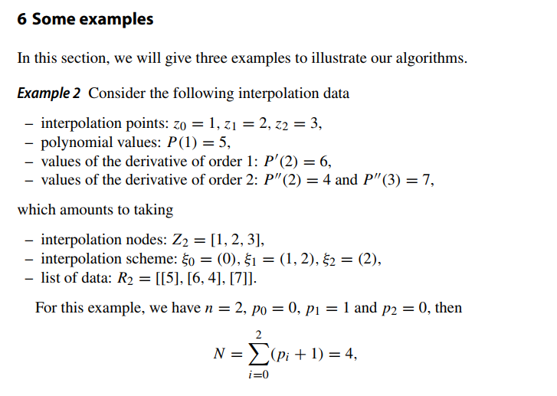

Ta diễn giải bài toán ra như sau:

$z_{0}=1, P\left(1\right)=5 ⇒ { p}_{0} = 0,∝_{0}^{\left(0\right)} = 0, r_{0, 0}= 5$ $$z_{1}=2, { P}^{'}\left(2\right)=6, { P}^{''}\left(2\right)=4$$

$=> { p}_{1} = 1, ∝_{1}^{(0)} = 1, r_{1, 1}= 6$, $∝_{1}^{(1)} = 2,, r_{1, 2}= 4$

$$z_{2}=3, { P}^{''}\left(3\right)=7$$

$$⇒ { p}_{2} = 0,∝_{2}^{\left(0\right)} = 2, r_{2, 2}= 7$$

Áp dụng thuật toán RHBPIA:

Khởi tạo $π_{- 1}(x) = 0, w(x) = 1,N_{- 1 }= -1$

Chi tiết các bước:

$$i=0:$$

$$z_{0}=1$$

d = $w(z_{0}) = w(1) = 1$

k = 0 = ${ p}_{0} = 0$:

$i_{k} = N_{i-1} + 1 + k = N_{- 1 }+ 1 + 0 = 0$

$g_{0}(x) =$ $w(x){\left(x - 0\right)}^{α_{i}^{(k)}}= {w(x)\left(x - 0\right)}^{0}= 1$

$$π_{0}(x) = π_{-1}(x) + \frac{r_{0, ∝_{0}^{(0)}}- π_{- 1}^{(α_{0}^{(0)})}(1)}{α_{0}^{0}!.d}.g_{-1}(x) = 0 + \frac{r_{0, 0}- π_{-1}(1)}{0!.1}.g_{0}(x) = 0 + \frac{5- 0}{0!.1}1 = 5$$

$w(x) =$ $g_{0}(x)(x-1) = x 1$

$$N_{0} = N_{-1} + 1 + { p}_{0} = 0$$

$$i=1:$$

$$z_{1}=2$$

d = $w(z_{1}) = w(2) = 1$

k = 0:

$$i_{k} = N_{i-1} + 1 + k = N_{0 }+ 1 + 0 = 1$$

$g_{1}(x) =$ $w(x){\left(x - 2\right)}^{α_{i}^{(k)}}= {w(x)\left(x - 2\right)}^{1}= \left(x - 1\right)\left(x - 2\right)$

$$π_{1}(x) = π_{0}(x) + \frac{r_{1, ∝_{1}^{(0)}}- π_{0}^{(α_{1}^{(0)})}(0)}{α_{1}^{0}!.d}.g_{0}(x) = 5 + \frac{6- π_{0}^{'}(0)}{1!.1}.\left(x - 1\right)\left(x - 2\right) = 5 + 6\left(x - 1\right)\left(x - 2\right)$$

k = 1 = ${ p}_{1}$:

$$i_{k} = N_{i-1} + 1 + k = N_{0 }+ 1 + 1= 2$$

$$g_{2}(x) = g_{1}(x){\left(x - 2\right)}^{2-1} = \left(x - 1\right)\left(x - 2\right)\left(x - 2\right) = {\left(x - 1\right)\left(x - 2\right)}^{2}$$

$$π_{2}(x) = π_{1}(x) + \frac{r_{1, 2}- π_{1}^{''}(1)}{2!.1}g_{2}(x) = 5 + 6\left(x - 1\right)\left(x - 2\right) + {\frac{4- 12}{2!.1}\left(x - 1\right)\left(x - 2\right)}^{2}= 5 + 6\left(x - 1\right)\left(x - 2\right)+ {-4\left(x - 1\right)\left(x - 2\right)}^{2}$$

$w(x) =$ $g_{2}(x)(x-2) = {\left(x - 1\right)\left(x - 2\right)}^{2}(x-2) = {\left(x - 1\right)\left(x - 2\right)}^{3}$

$$N_{1} = N_{0} + 1 + { p}_{1} = 2$$

$i=2:$

$$z_{2}=3$$

d = $w(z_{2}) = w(3) = 2$

k = 0 = ${ p}_{2}$:

$$i_{k} = N_{1} + 1 + k = 2+ 1 + 0 = 3$$

$$g_{3}(x) = w(x){\left(x - Ζ_{i}\right)}^{α_{i}^{(k)}}= {\left(x - 1\right)\left(x - 2\right)}^{3}{\left(x - 3\right)}^{2}$$

$$π_{3}\left(x\right)=π_{2}\left(x\right)+\frac{r_{2,2}-π_{2}^{''}\left(3\right)}{2!.2}g_{3}\left(x\right)=5 + 6\left(x - 1\right)\left(x - 2\right)+ {-4\left(x - 1\right)\left(x - 2\right)}^{2}+{ \frac{7-π_{2}^{''}\left(3\right)}{2!.2}\left(x - 1\right)\left(x - 2\right)}^{3}{\left(x - 3\right)}^{2}=5 + 6\left(x - 1\right)\left(x - 2\right)+ {-4\left(x - 1\right)\left(x - 2\right)}^{2}+{ \frac{7-\left(-20\right)}{2!.2}\left(x - 1\right)\left(x - 2\right)}^{3}{\left(x - 3\right)}^{2}=5 + 6\left(x - 1\right)\left(x - 2\right)+ {-4\left(x - 1\right)\left(x - 2\right)}^{2}+{ \frac{27}{4}\left(x - 1\right)\left(x - 2\right)}^{3}{\left(x - 3\right)}^{2}= \frac{27}{4}x^{6}-\frac{351}{4}x^{5}+ \frac{1863}{4}x^{4}-\frac{5173}{4}x^{3} +\frac{3967}{2}x^{2}-1589x + 519$$

Đúng với kết quả trong bài báo

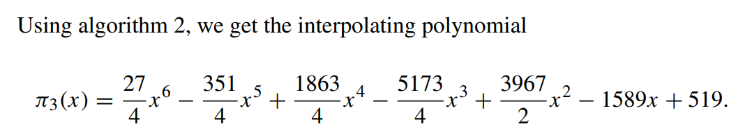

**DANH MỤC TÀI LIỆU THAM KHẢO**

**Tiếng Việt:**

1. *Phạm Văn Ất*, Giải tích số, Nhà xuất bản Giáo dục Việt Nam, 2005.
2. *Đào Văn Hiệp*, Phương pháp nội suy Hermite và ứng dụng trong tính gần đúng hàm số, Luận văn Thạc sĩ, Trường Đại học Sư phạm Hà Nội, 2019.

**Tiếng Anh:**

1. Birkhoff, G.D., General mean value and remainder theorems with applications to mechanical differentiation and quadrature. Trans. Amer. Math. Soc. 7, 107–136 (1906).
2. Birkhoff, G., Interpolation of functions, Journal of Mathematics and Physics, vol. 10, pp. 153–179,(1931).
3. Brzezinski, C., Other manifestations of the Schur complement. Linear Algebra Appl. 111, 231–247 (1988).
4. Cottle, R.W.: Manifestations of the Schur complement. Linear Algebra Appl. 8, 189–211 (1974).
5. Gonzalez-Lopez, M.J., Gonzalez-Vega, L.: The Birkhoff interpolation problem. In: Some Tapas of Computer Algebra. Springer, Berlin, Heidelberg (1999).
6. Jbilou, K., Messaoudi, A., A matrix recursive interpolation algorithm for block linear systems: direct methods. Linear Algebra Appl. **294**, 137–154 (1999)
7. Messaoudi, A., Sadok, H., Recursive Polynomial Interpolation Algorithm (RPIA). Numer. Algorithms **76**, 675–694 (2017)
8. Messaoudi, A., Errrachid, M., Jbilou, K., Sadok, H.: GRPIA: a new algorithm for computing interpolation polynomials. Numer. Algorithms **80**, 253–278 (2019)
9. Rhouni, O., Errachid, M. & Esghir, M. RHBPIA: a new algorithm for computing Hermite-Birkhoff interpolation polynomials. *Numer Algor* (2025).

**Danh mục các Website tham khảo:**

1. <https://link.springer.com/article/10.1007/s11075-025-02114-9>

**TÓM TẮT ĐỒ ÁN TỐT NGHIỆP**

1. **Tên đồ án tốt nghiệp: TÌM ĐA THỨC NỘI SUY BẰNG THUẬT TOÁN RHBPIA**
2. **Họ và tên sinh viên: Lương Minh Khôi**
3. **Mã sinh viên: N23DCCN167**
4. **Lớp: E23CQCE01-N**
5. **Giáo viên hướng dẫn: Nguyễn Minh Tuấn**
6. **Mục tiêu của đồ án:**

* Tìm hiểu cơ sở lý thuyết của bài toán nội suy Hermite–Birkhoff.
* Trình bày cấu trúc toán học của bài toán.
* Trình bày chi tiết thuật toán RHBPIA.
* Minh họa thuật toán bằng các ví dụ cụ thể.

1. **Kết quả đã thực hiện được:**

* Diễn giải được nội dung chính của bài toán nội suy Hermite–Birkhoff.
* Trình bày được cấu trúc toán học của bài toán.
* Diễn giải chi tiết các phần cốt lõi của thuật toán RHBPIA.
* Minh họa được thuật toán bằng các ví dụ cụ thể.

1. **Kết luận – Hướng phát triển của đồ án:**

Trong đồ án này, em đã tìm hiểu và triển khai thuật toán RHBPIA (Recursive Hermite-Birkhoff Polynomial Interpolation Algorithm) ở dạng đầy đủ và rút gọn, áp dụng để giải bài toán nội suy khi biết giá trị và đạo hàm tại các điểm rời rạc. Bằng cách chuyển từ bản đầy đủ sang bản đơn giản hóa dựa trên các kết quả lý thuyết trong bài báo gốc, thuật toán đã được tinh gọn đáng kể, giúp giảm độ phức tạp tính toán mà vẫn đảm bảo chính xác. Kết quả thực nghiệm với ví dụ minh họa đã cho ra đa thức nội suy khớp với kết quả được công bố, khẳng định tính đúng đắn của quá trình hiện thực hóa.

Hướng phát triển của đồ án trong tương lai bao gồm:

* Tối ưu thuật toán để tăng tốc độ xử lý với dữ liệu lớn và bậc đạo hàm cao.
* Xây dựng giao diện đồ họa đơn giản giúp người dùng dễ dàng nhập dữ liệu và quan sát kết quả nội suy dưới dạng đồ thị.
* Tích hợp thuật toán với các phần mềm xử lý tín hiệu, dữ liệu rời rạc trong các bài toán thực tiễn.
* So sánh hiệu năng RHBPIA với các thuật toán nội suy khác như RPIA, RMPPIA, Hermite cổ điển,... nhằm đánh giá mức độ hiệu quả trong từng loại dữ liệu cụ thể.